臺南市政府環境保護局
104年環境教育終身學習護照推廣活動
- 前言：
- 藉由辦理環境教育終身學習護照推廣活動，使參加者瞭解環境教育終身學習護照推廣目的、對象、申辦流程及獎勵計畫等，藉以提升環境教育終身學習護照之開通比率。
- 鼓勵參加者充分運用環境教育學習資源，養成終身學習之習慣，將環境永續價值觀深植於民心，進而全面落實環境保護。
- 辦理單位：
指導單位：行政院環境保護署
主辦單位：臺南市政府環境保護局
- 辦理資訊：
- 推廣對象：本府員工及民眾。
- 推廣方式：分別於臺南市政府永華、民治市政中心一樓大廳設攤說明與發送相關宣導單張，並協助有意願之民眾現場申請終身學習護照(無須證件且約5分鐘即完成申請)，成功申請者即贈送環保宣導品(數量有限，送完為止)。
- 時間及地點：
- 104年6月11日(四)8:30~17:00於永華市政中心一樓聯合服務中心
(臺南市安平區永華路二段6號)。
- 104年6月29日(一) 8:30~17:00於民治市政中心一樓大廳
(臺南市新營區民治路36號)。
- 連絡電話：06-2686751 # 329，可洽戴小姐。
附件

- 臺南市政府永華市政中心位置圖

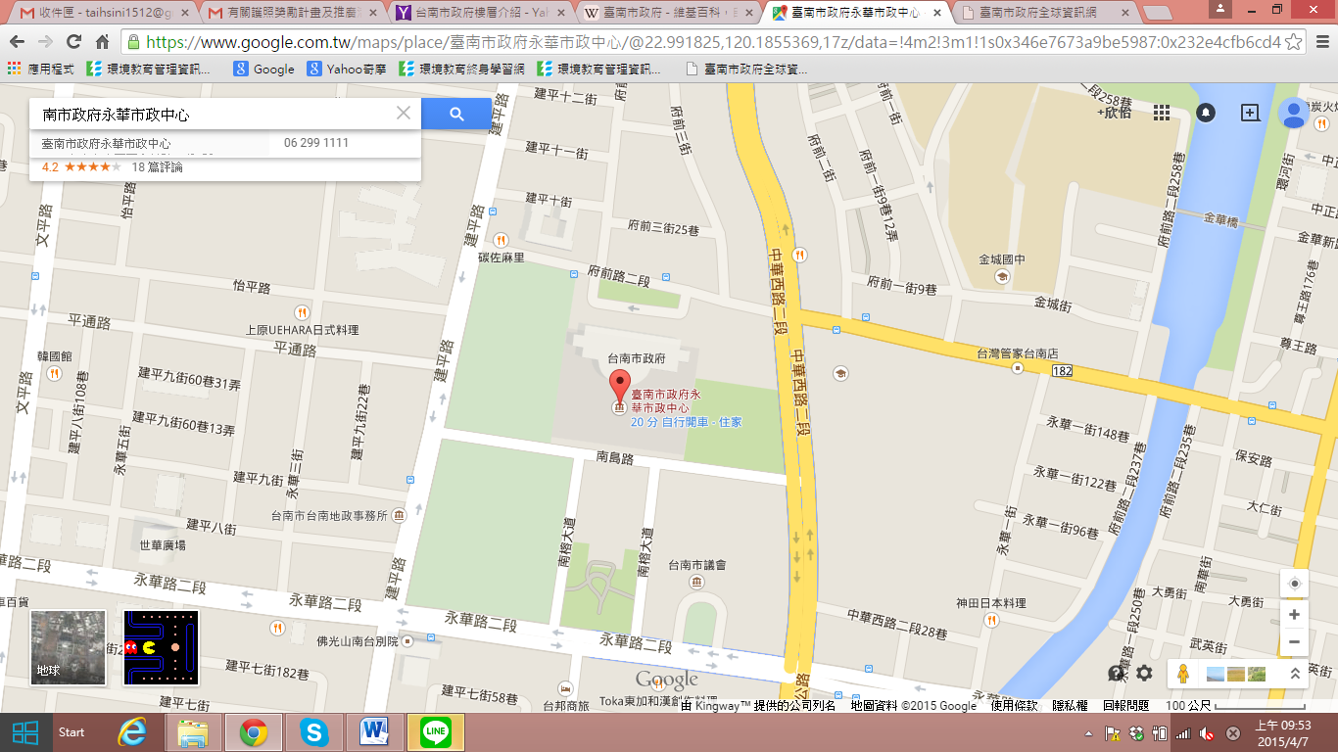
- 交通資訊
- 公車：0路、6路、10路、14路，於火車站（南站）搭乘至永華市政中心（府前路）下車。
- 自行開車：下仁德交流道，經中山路接東門路，過東門圓環，接府前路直行，車輛可停至市府後面停車場。
- 臺南市政府民治市政中心位置圖

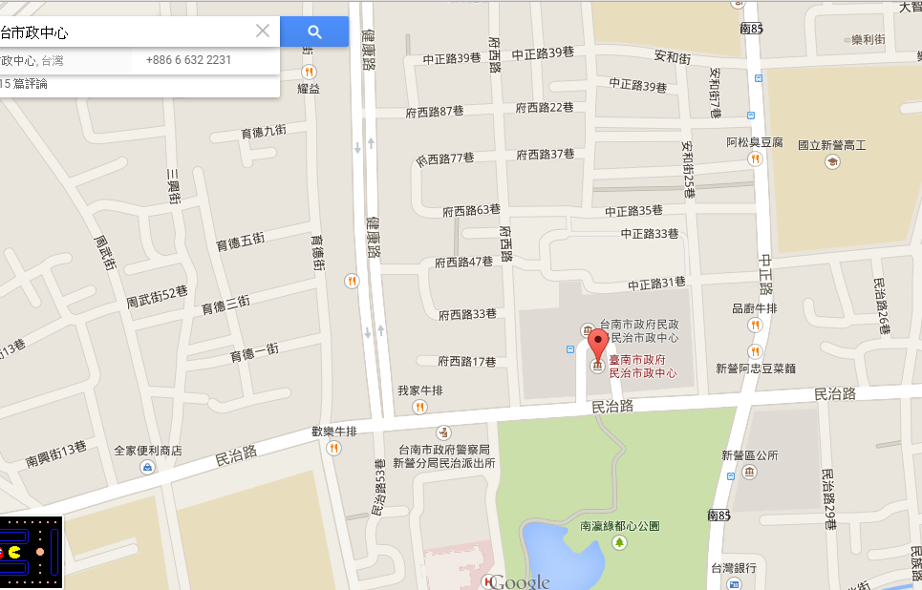
- 交通資訊
- 公車：搭乘大台南公車-棕幹線公車（至對面新營客運總站搭乘），至民治市政中心（民治路）下車。
- 自行開車：
- 路徑1：下新營交流道，直走復興路，遇民治路後左轉約1.7公里即可到達。
- 路徑2：下新營交流道左轉長榮路，遇健康路後右轉，至健康路底再左轉民治路約300公尺即可到達。
- 火車：於新營火車站下車，沿三民路，右轉中正路，左轉民治路約100公尺即可到達(步行約20分鐘，搭乘計程車約5分鐘)。

